TALLINNA TEHNIKAÜLIKOOL
INFOTEHNOLOOGIA TEADUSKOND
Arvutitehnika instituut
Süsteemitarkvara õppetool

nnnnnnnnnnnnnnnnnn
IAG0581 Programmeerimine I
MASSIIVID
Kodutöö nr. 2

Juhendaja: dotsent Vladimir Viies

Tallinn 2013
Autorideklaratsioon

Kinnitan, et käesolev töö on minu töö tulemus ja seda ei ole minu ega kellegi teise poolt varem esitatud.

nnnnnnnnnnnnnnn
Sisukord
Ülesande püstitus 4
Algoritm 5
Programmikood 6
Programmi seletus 8
Pilt programmist 9
Kasutatud kirjandus 10

Ülesande püstitus
Teine kodune ülesanne on individuaalne ja variandi määrab üliõpilase sünnikuupäev. Algoritmi koostamise vahend võib olla UML või mingi teine skeemiredaktor. Algoritm ei pea olema väga detailne, kuid alamprogrammide seosed peavad olema toodud. Teises koduses töös peab olema kasutatud vähemalt kahte alamprogrammi.Kontrollimiseks tuleb saata vähemalt algoritm, programmi kood ja lahendusnäite ekraanikoopia
Variant 21
Koostage algoritm ja sellele ühiselt vastav programm, mille abil:
1. klaviatuurilt sisestatakse reaalarvulised x ja ε (0 < ε < 1);
- moodustatakse reaalarvuline massiiv Y elementidega
y₁ = x/1! ,
y₂ = x³/3! ,
y₃ = x⁵/5!
. . .
kuni massiivi Y elementide arv k kas vastab tingimusele ⏐y_{k} – y_{k-1} ⏐ ≤ ε või (kui see tingimus ei ole rahuldatud) k = 15;
- kuvatakse (väljastatakse ekraanile) massiivi Y elementide arv k ning elemendid koos indeksitega.

Algoritm
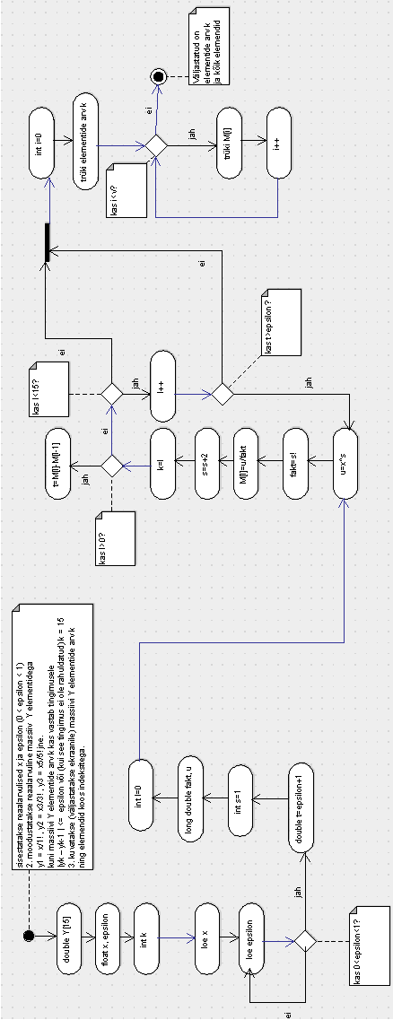

Programmikood
#include <stdio.h>
#include <math.h>

float sisestus(char s[])
{
float a;
printf("sisesta %s: \n", s);
scanf("%f", &a);
return a;
}

long double faktoriaal(int n)
{
int i;
long double y=1;
for (i = 1; i<=n; i++)
y=y*i;
return y;
}

int arvutus(double M[], float X, float eps)
{
double t=eps+1;
int s=1;
long double fakt, u;
int l, v;
for(l=0;l<15;l++)
{
if(t>eps)
{
u=pow(X,s);
fakt=faktoriaal(s);
M[l]=u/fakt;
s=s+2;
v=l;
if(l>0)
{
t=fabs(M[l]-M[l-1]);
}
}
}
return v;
}

void trykk(const double M[], int l)
{
int i;
printf("Massiivi elementide arv on %d. \n",l+1);
for(i=0;i<=l;i++)
printf("y(%d)=%lf \n",i+1,M[i]);
}

int main(void)
{
double Y[15];
float x, epsilon;
int k;
x=sisestus("x");
do
epsilon=sisestus("epsilon");
while(epsilon<=0 || epsilon>=1);
k=arvutus(Y,x,epsilon);
trykk(Y,k);

return(0);
}

Programmi seletus
Programm koosneb peaprogrammist int main ja neljast alamprogrammist float sisestus, long double faktoriaal, int arvutus ja void trykk.
Alamprogrammis “float sisestus” toimub vajalike arvude sisestus: argument x ja epsilon.
Alamprogrammis “long double faktoriaal” toimub funktsioonis int arvutus antud arvust s faktoriaali arvutamine.
Alamprogrammis “int arvutus” toimub massiivi elementide y(1), y(2) jne arvutamine antud valemi põhjal, kuni antud tingimused kehtivad.
Alamprogrammis “void trykk” väljastatakse elementide arv ning massiivi Y elemendid indeksitega.
Peaprogrammis on deklareeritud muutujad ning toimub epsiloni sisestuse kontroll.

Pilt programmist
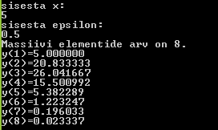

Kasutatud kirjandus
- Http://tud.ttu.ee/material/vladimir/PROGRAMMEERIMINE/

